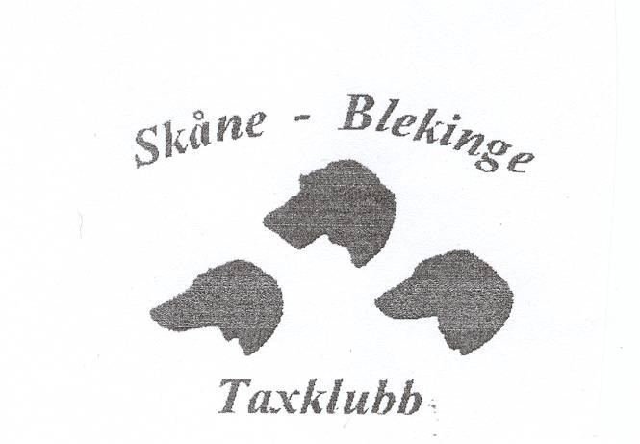 Katalog nr:________
Skåne – Blekinge Taxklubbs Utställning
Kjugekull
Lördagen den 22 maj 2010
Vi välkomnar Dig och din hund till utställningen!
( Nummerlapparna utlämnas på utställningsplatsen)

Kommissarie: Joakim Åkesson

Vaccinationskontroll
Kl.8.00 – 9.00 för alla valpar, bedömningen startar kl. 9.00, domare Ann-Christin Johansson
Kl. 9.00 – 10.00 för alla korthår och långhår
Kl. 9.00 – 11.00 för strävhår

Bedömningen startar kl. 10.00 för vuxna hundar, domare Nils Molin

Antal anmälda hundar:
Valpar 12
KK 1
KDV 3
KN 14
LK 4
LDV 7
LN 8
SK 5
SDV 2
SN 36
Totalt: 92
Kontaktperson för utställare: Kim Norlin
0435-243 03 070-311 64 06

Priser och rosetter:
Alla priser och rosetter hämtas i sekretariatet förutom vandringspriserna.
Kom ihåg att ta med stamtavla, vaccinationsbevis,
vattenskål till hunden samt något att sitta på.

NYTT FÖR I ÅR:

Syskonklass
För valpar 4 – 9 mån: 3 syskon ur samma kull
Anmälan i sekretariatet innan kl. 9.00
Kostnad: 50 kr/grupp

Parklass
För vuxna 9 månader och äldre: 2 hundar av samma kön eller en tik och en hane. De två hundarna ska vara så lika varandra i typen som möjligt.
Anmälan i sekretariatet före kl. 10.00
Kostnad: 50 kr/grupp

Servering och kiosk finns!
Skåne – Blekinge Taxklubb hälsar Dig och din hund varmt välkommen!

Vägbeskrivning till utställningsplatsen:

Kjugekull
Kiaby

Bromölla

Bäckaskog
Kristianstad

Väg E22
Fjällkinge

